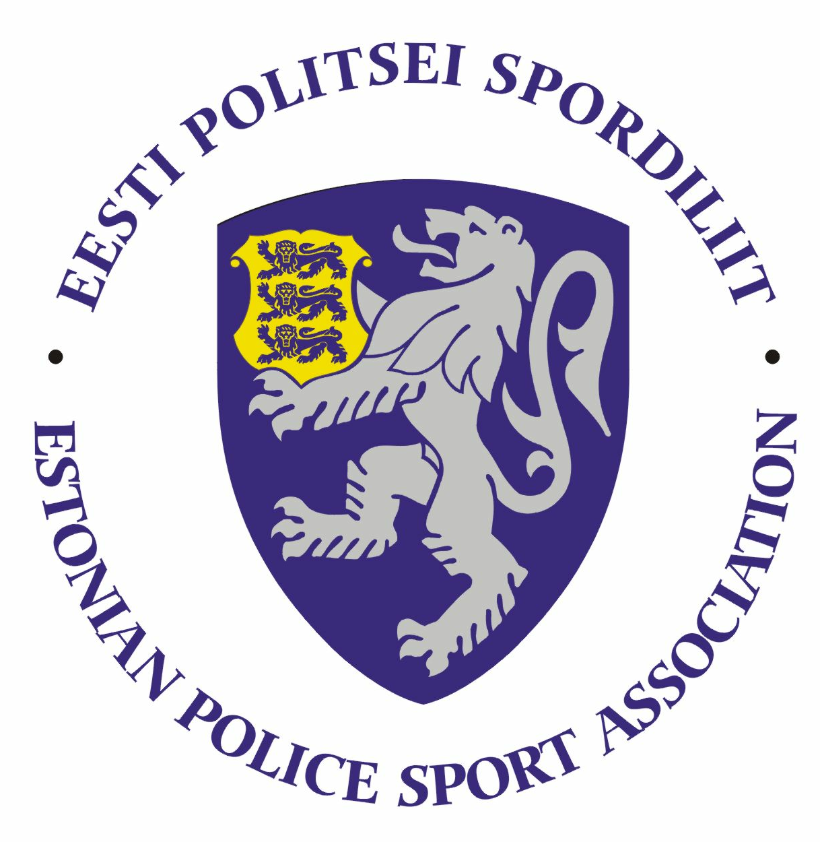
2021. aasta Politsei- ja Piirivalveameti
seiklusliku orienteerumise auhinnavõistluse juhend

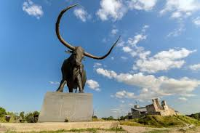
- Eesmärk ja ülesanded
- Seikluse eesmärgiks on tuua kokku toredad inimesed, teha vabas õhus midagi vahvat ning avastada põnevaid kohti. Seiklus on jõukohane kõigile.
- Populariseerida sporti politseiasutuste teenistujate, Sisekaitseakadeemia politsei- ja piirivalvekolledži teenistujate ja politseikadettide ning abipolitseinike hulgas
- Selgitada 2021. aasta tublimad linnaseiklejate meeskonnad.

- Aeg ja koht
Reedel, 26. novembril 2021 a Rakveres, võistluskeskus Aqua Spordikeskuses https://goo.gl/maps/KJBicK8Zg3Wx8G94A

- Ajakava
Start avatud ajavahemikus 10.00-12.30. Finiš suletakse 14.00.

- Osavõtjad
- Osaleda võivad politseiametnikud, politseiasutustes täis- ja osalise tööajaga töötavad teenistujad, pensionile läinud politseiametnikud ja teenistujad, Sisekaitseakadeemia politsei- ja piirivalvekolledži teenistujad ja kadetid ja abipolitseinikud.
- Lisaks saavad osaleda PPA töötajate pereliikmed ja lähedased. Kuni 12.a lapsed võivad olla täiendavate liikmetena kaasas.
- Võistlustingimused
- Osaleda saavad 2-liikmelised võistkonnad (nais-, mees- või segapaarid)
- Osalejate ülesandeks on läbida 1,5 h jooksul võimalikult palju punkte. Punktid võib läbida vabalt valitud järjekorras. Kaugemal asuvad punktid annavad rohkem punkte. Kontrollaja ületamine annab miinuspunkte. Punktides on lisaülesanded.
- Meeskonnal peab kaasas olema nutitelefon punktide fikseerimiseks. Seigelda saab nii Android kui IOS telefoniga.
- Osaleda võivad ainult vaktsineeritud või läbipõdemise tõendiga võistlejad. Enne spordivõistluse algust on kõik osalejad kohustatud täiendavalt tegema COVID-19 kiirtesti (PPA kiirtestid). Siseruumides on maski kandmine kohustuslik, va spordivõistlustel osalejad võistluse ajal.

- Registreerimine
Võistkonnad tuleb registreerida oma spordikoordinaatoritele hiljemalt 23. novembriks 2021 a.

Lõuna prefektuur – Ulvi Jukk ulvi.jukk@politsei.ee
Ida prefektuur – Taavi Toomel taavi.toomel@politsei.ee
Põhja prefektuur/PPA – Triin Sarapuu triin.sarapuu@politsei.ee
Lääne prefektuur – Rein Künnap rein.kynnap@politsei.ee

- Autasustamine
Autasustatakse kolme parimat võistkonda, lisaks sõltuvalt esikolmikust vajadusel eriauhinnad parimale naiskonnale, segatiimile ja meeskonnale.

Võistluse läbiviija on PeepGo
Lisainfo epp.kapa@gmail.com

